# BAB IV

# PEMBAHASAN HASIL PENELITIAN

## HASIL PENELITIAN

### Model *Knowledge Management*

Dalam pembuatan model *knowledge management* pertama-tama dilakukan prosespenyusunan laporan hasil kinerja project berdasarkan dari proyek-proyek sebelumnya. Hasil dari laporan tersebut dikelompokkan sebagai berikut:

**Tabel IV-1** Tabel kebutuhan laporan.

|  |  |
| --- | --- |
| **Pengetahuan yang dibutuhkan dalam mengevaluasi rencana kerja** | |
| **No.** | **pengetahuan** |
| 1. | Memiliki laporan pendahuluan |
| 2. | Memiliki laporan antara |
| 3. | Memiliki Draft laporan akhir |
| 4. | Memiliki Laporan akhir |
| 5. | Kemampuan mencari kandidat terbaik dari kandidat yang ada. |
| 6. | Memiliki fitur share. |
| 7. | Tes yang dipelajari merupakan tes yang valid. |
| 8. | Mampu dipahami dengan mudah. |
| 9. | Adanya fitur kembali ke soal berikutnya jika kandidat merasa melakukan kesalahan. |
| 10. | Mampu mengerjakan beragam macam jenis tes. |
| 11. | Mampu menjawab pertanyaan dengan waktu yang ditentukan. |
| 12. | Mampu mengubah kriteria yang dicari. |
| 13. | Adanya perubahan soal jika terjadi kandidat yang berusaha menghapalnya. |
| 14. | Mampu mengartikan hasil tes kedalam kata yang mudah dipahami sehari-hari. |

Kemudian dibuatlah suatu model *knowledge management syetem* untuk membuat suatu aplikasimpema sebagai sarana berbagi pengetahuan.

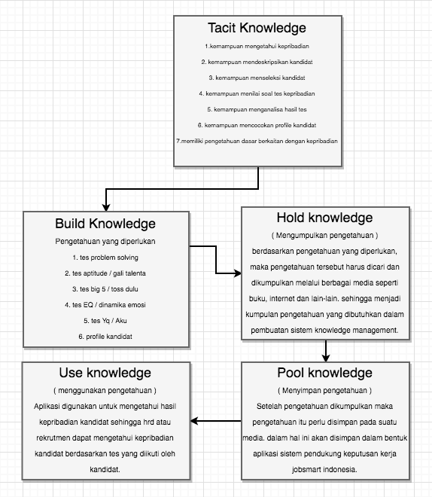

**Gambar IV-1** Model Manajemen Pengetahuan

1. Model Sistem Manajemen Pengetahuan diatas menjelaskan bahwa pengetahuan di transfer dari seorang hrd menjadi pengetahuan yang dapat dipelajari semua orang.
2. Dari 14 pengetahuan yang diperoleh kemudian dilakukan penyesuaian dengan kebutuhan aplikasi, sehingga diperoleh 5 buah pengetahuan yang akan dimasukkan ke dalam aplikasi.
3. Intruksi dasar dalam pengerjaan tes diberikan agak kandidat tidak salah dalam memahami soal.
4. Materi soal psikotes diambil dari *best practice* soal-soal psikotes yang umumnya sering diberikan kepada kandidat.
5. Bahasa yang tampilkan dalam hasil tes menggunakan bahasa yang bisa digunakan dalam kehidupan sehari-hari.
6. Kemampuan untuk mencari kandidat terbaik dari kandidat yang ada.
7. Kemampuan untuk mencocokkan kandidat dengan kriteria yang diinginkan oleh hrd atau pengguna.
8. Soal tes dapat dicek kembali apabila kandidat ingin memeriksanya pada setiap tes yang ada.
9. Kemudian semua materi yang di butuhkan di kumpulkan dari berbagai sumber.
10. Pengetahuan kemudian dimasukkan ke dalam suatu aplikasi berbasis web.
11. Terdapat tombol untuk *sharing* dengan menggunakan fasilitas media sosial Facebook sebagai sarana *sharing* antara pengguna dan pembuat aplikasi.

## Perancangan aplikasi tes kepribadian

Perancangan aplikasi multimedia ini dilakukan dengan metode pengembangan aplikasi Luther-Sutopo dengan tahapan:

### *Concept*

Tujuan dari pembuatan aplikasi multimedia ini adalah untuk membuat aplikasi berbagi pengetahuan mengenai Bahasa Mandarin melalui konsep manajemen pengetahuan.

### *Design*

Pada tahap desain ini, ada tahap yang dilakukan, yaitu *storyboard* yang berisi rancangan tampilan antar muka aplikasi.

1. **Perancangan *StoryBoard***

**Tabel IV-2** Tabel Perancangan *StoryBoard*

Masuk

email

password

Login

|  |  |  |  |
| --- | --- | --- | --- |
| *Scene* | Uraian | Desain | Ket. |
| Menu Utama | Terdapat beberapa informasi untuk menarik minat pengunjung dan mengetahui beberapa informasi mengenai tentang jobsmart itu sendiri. | *Home Page*  *Scene Link* :  *Scene* login | Pada tampilan ini terdapat gambar serta teks. |
| *Login* | Menu login terdapat 2 form dan 1 tombol:   * Label *Email*, di isi dengan username atau email. * Label *Password*, diisi dengan password user. * Tombol Masuk, untuk menuju ke menu utama | a  materi belajar soal latihan  *Scene Link* :   * *Scene* menu utama | Terdapat validasi jika user memasukkan email dan password yang salah. |
| *Menu Tes / Permainan* | Menu Tes / Permainan terdiri dari 5 kategori yaitu Aku, Toss Dulu, Tebak Bentuk, Gali Talenta dan Dinamika Emposi.   * Tombol Aku , menuju intruksi permainan / tes Aku. * Tombol Toss Dulu , menuju intruksi permainan / tes Toss Dulu. * Tombol Tebak Bentuk , menuju intruksi permainan / tes Tebak Bentuk. * Tombol Gali Talenta , menuju intruksi permainan / tes Gali Talenta. * Tombol Dinamika Emosi , menuju intruksi permainan / tes Dinamika Emosi. | home  a  X  materi tes   1. Aku 4. Gali talenta 2. Toss Dulu 5. Dinamika Emosi   3. Tebak bentuk  *Scene Link* :  *Scene* tes Menu utama  *Scene* tes Aku  *Scene* tes Toss Dulu  *Scene* tes Gali Talenta  *Scene* tes Dinamika Emosi  *Scene* tes Tebak Bentuk | Pada tampilan ini terdapat gambar serta teks. |
| *Menu Intruksi* | Halaman ini berisi Petunjuk mengikuti tes atau cara bermain  Terdapat Tombol Mulai jika ingin memulai tes. | home  Mulai  a  X  Petunjuk Mengikuti Tes  Tes Dinamika Emosi  *Scene Link* :  *Scene* permainan / tes | Pada tampilan ini terdapat gambar serta teks. |
| Permainan / tes | Halaman tes terdiri dari beberapa:   * Tombol No Soal, untuk berpindah ke soal berikutnya. * Tombol pilihan jawaban untuk memilih jawaban. * Durasi waktu untuk beberapa tes yang memiliki waktu pengerjaan. * Tombol keluar, untuk keluar dari permainan. | home  Soal Latihan  No  Soal  X  a  Gambar  *Scene Link* :  *Scene* *Menu Tes / Permainan*  *Scene* Menu Utama | Pada tampilan ini terdapat gambar serta teks. |
| Sreening kandidat | Halaman Screening kandidat terdiri dari:   * Kolom kriteria berisi tentang kriteria yang diinginkan. * Tombol simpan untuk menyimpan pengaturan * Tombol keluar, untuk keluar. | Simpan  Kolom Kriteria 3  Kolom Kriteria 4  Kolom Kriteria 2  Kolon kriteria 1  home  X  animasi  a  *Scene Link* :  *Scene* *list kandidat* | Pada tampilan ini terdapat gambar serta teks. |
| List Kandidat | Halaman list kandidat berisi:   * Tombol *home*, untuk kembali ke menu utama. * Tabel kandidat berisi list kandidat dan profile kriteria kandidat. * Tombol sebelumnya, untuk menuju halaman sebelumnya. * Tombol berikutnya, untuk menuju halaman berikutnya. * Tombol *profile* untuk melihat data kandidat. * Tombol keluar, untuk keluar dari aplikasi. | Nama kriteria 1 kriteria 2 kriteria 3 Actio  xx xxx xxxx xxxxx Lihat  List Candidate  home  a    berikutnya  *Scene Link* :  *Scene* *home*  *Scene* profil kandidat | Pada tampilan ini terdapat gambar serta teks. |
| Profil Kandidat | Pada profil kandidat berisi tentang:   * Tombol *home*, untuk kembali ke menu utama aplikasi. * Foto profil kandidat. * Data data kandidat seperti nama, alamat, tempat & tgl lahir, experience, riwayat pendidikan, dst. * Tombol keluar, untuk keluar / menutup profil kandidat. | home  X  a  Profile  Foto xxxxxxxxxxxxxxxxxxxxxx  xxxxxxxxxxxxxxxxxxxxxx  *Scene Link* :  *Scene* *home* | Pada tampilan ini terdapat gambar serta teks. |
| Registrasi | Pada halaman registrasi terdapat:   * Form untuk melengkapi data-data kandidat. * Tombol Daftar, untuk melakukan pendaftaran. | daftar  teks  teks  teks  home  a  Registrasi  xxx  xxx  xxx  *Scene Link* :  *Scene* *home* | Terdapat validasi pada beberapa form untuk memastikan data yang di input sesuai. |
| Komparasi kandidat | Halaman komparasi kandidat berisi:   * Tombol *home*, untuk kembali ke menu utama. * Tabel komparasi kandidat berisi kecocokan kandidat dengan kriteria kandidat yang dicari. * Tombol sebelumnya, untuk menuju halaman sebelumnya. * Tombol berikutnya, untuk menuju halaman berikutnya. * Tombol keluar, untuk keluar dari aplikasi. | Tes xxxxxx  xxxx   * xxxx   xxx xxxxxx Tidak  List Candidate  Candidate Requirement Kecocokan  xxxx 3 Thn Cocok  home  animasi  a  selanjutnya  *Scene Link* :  *Scene* *home* | Pada tampilan ini terdapat gambar serta teks. |
| Screening Character | Halaman Screening character terdiri dari:  Simpan  Tes xxxxxx   * xxxx * xxxxx * Kolom kriteria berisi tentang kriteria kepribadian yang diinginkan. * Tombol simpan untuk menyimpan pengaturan   - Tombol keluar, untuk keluar. | *Scene Link* :  X  X  home  a  *Scene* *list kandidat* | Pada tampilan ini terdapat gambar serta teks. |
| Score Tes | Pada halaman ini tampil sebuah gambar atau grafik mengenai hasil kepribadian kandidat berdasarkan tes yang diikuti. | home  Keterangan  animasi  a  *Animasi / Grafik*  *Score* | Pada tampilan ini terdapat gambar serta teks. |
| Desripsi Tes | Halaman deskripsi tes berisi tentang penjelasan mengenai kepribadian berdasarkan hasil tes. | home  a  Hasil Tes  Gambar keterangan  xxxxxxxxxxxxxxx  *Scene Link* :  *Scene* *Score tes* | Pada tampilan ini terdapat gambar serta teks. |

X

### *Material Collecting*

Materi-materi akan dikumpulkan sesuai dengan hasil kuesioner yang didapatkan, materi didapat dari pencarian sumber di internet, buku, dan sumber-sumber lainnya. Untuk gambar yang digunakan dalam aplikasi ini bersumber dari media internet *google.*

### *Assembly*

Langkah berikutnya adalah pembuatan aplikasi dengan menggunakan Html dan Php, dan menggunakan framework Symfony. Berikut ini adalah hasil perancangan antar muka aplikasi:

1. **Halaman menu awal**

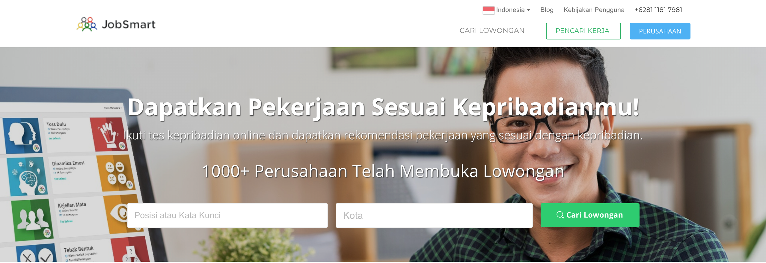

**Gambar IV-3** Halaman menu awal

Pada halaman awal, akan menampilkan beberapa informasi untuk menarik minat pengunjung dan mengetahui beberapa informasi mengenai tentang jobsmart itu sendiri.

1. **Halaman menu login**



**Gambar IV-4** Halaman menu login

Pada halaman menu login terdapat kolom input berupa email dan password. Tombol masuk akan menuju menu utama ada pada aplikasi. Dan ada validasi apabila terjadi kesalahan dalam memasukkan username atau password yang tidak sesuai.

1. **Halaman menu tes**

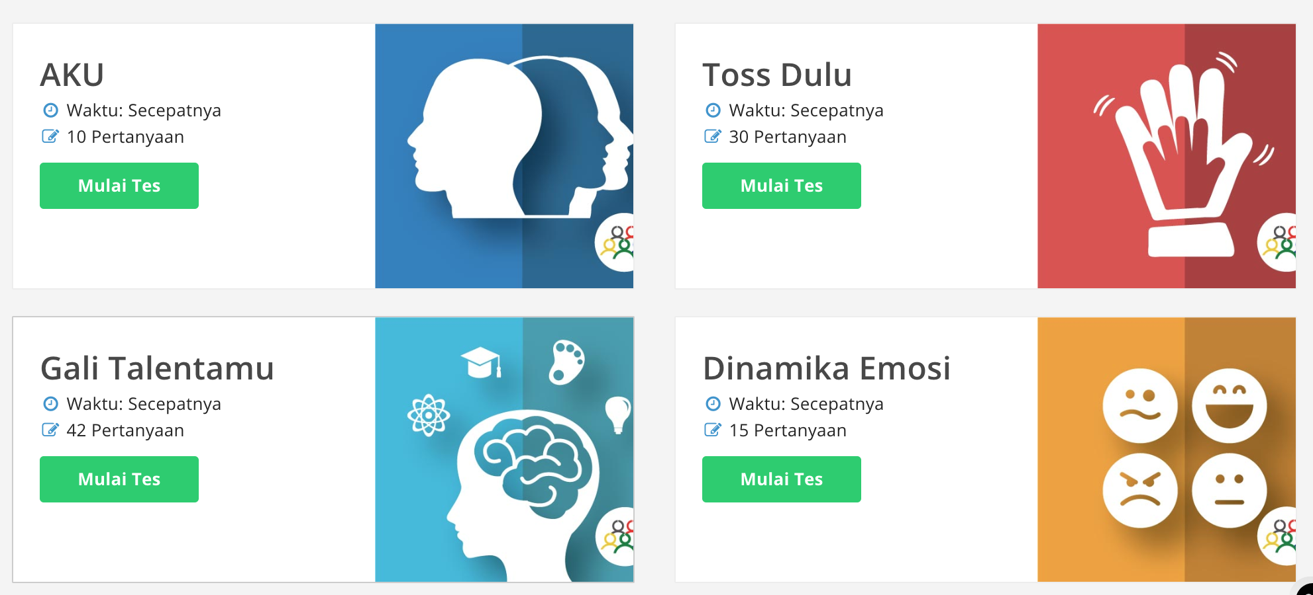

**Gambar IV-5** Halaman Menu Tes

Pada halaman menu tes terdapat beberapa permainan / tes yang dapat diikuti, yaitu: aku, gali talenta, toss dulu, tebak bentuk, dan dinamika emosi yang merupakan bagian dari tes kepribadian yang buat seperti bermain *games* / permainan. Agar memberi kesan rileks dan santai dalam mengerjakannya.

1. **Halaman menu intruksi**

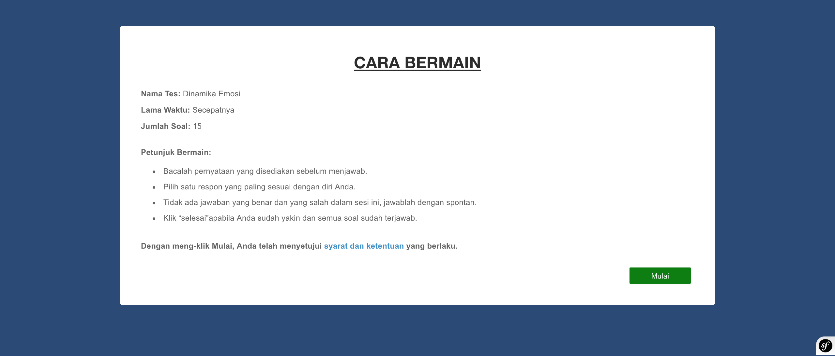

**Gambar IV-6** Halaman menu intruksi

Pada halaman ini terdapat intruksi tes atau cara bermain untuk dapat menjawab pertanyaan. Sehingga, pengguna tidak perlu menebak atau melakukan kesalahan dalam mengetahui cara menjawab pertanyaan tersebut.

1. **Halaman tes pilihan ganda**

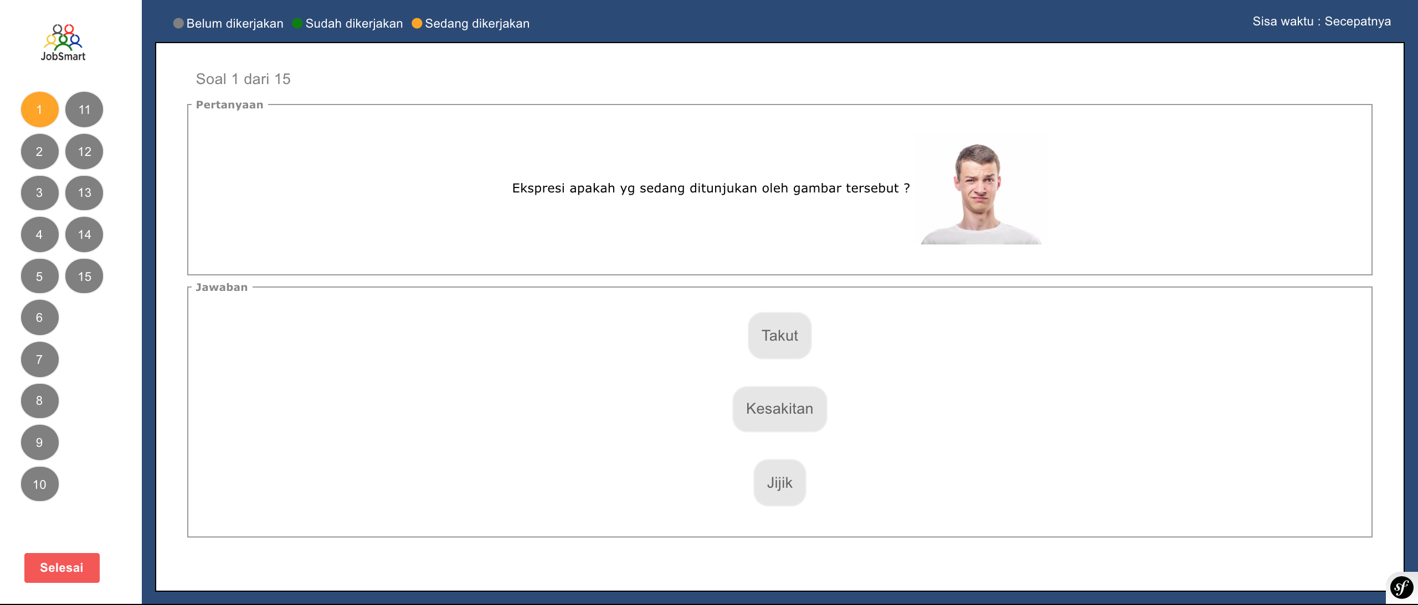

**Gambar IV-7** Halaman tes pilihan ganda

Pada halaman tes pilihan ganda disebelah kiri terdapat nomor soal yang akan berubah tanda atau warna seiring sudah dijawabnya pertanyaan tersebut. Jadi pengguna dapat melengkapi terlebih dahulu pertanyaan yang dianggap sulit ataupun merasa melakukan kesalahan pada pertanyaan sebelumnya. Dan disebelah kanan terdapat soal dan pilihan jawaban yang dapat dipilih untuk menentukan jawaban yang sesuai.

1. **Halaman tes benar atau salah**

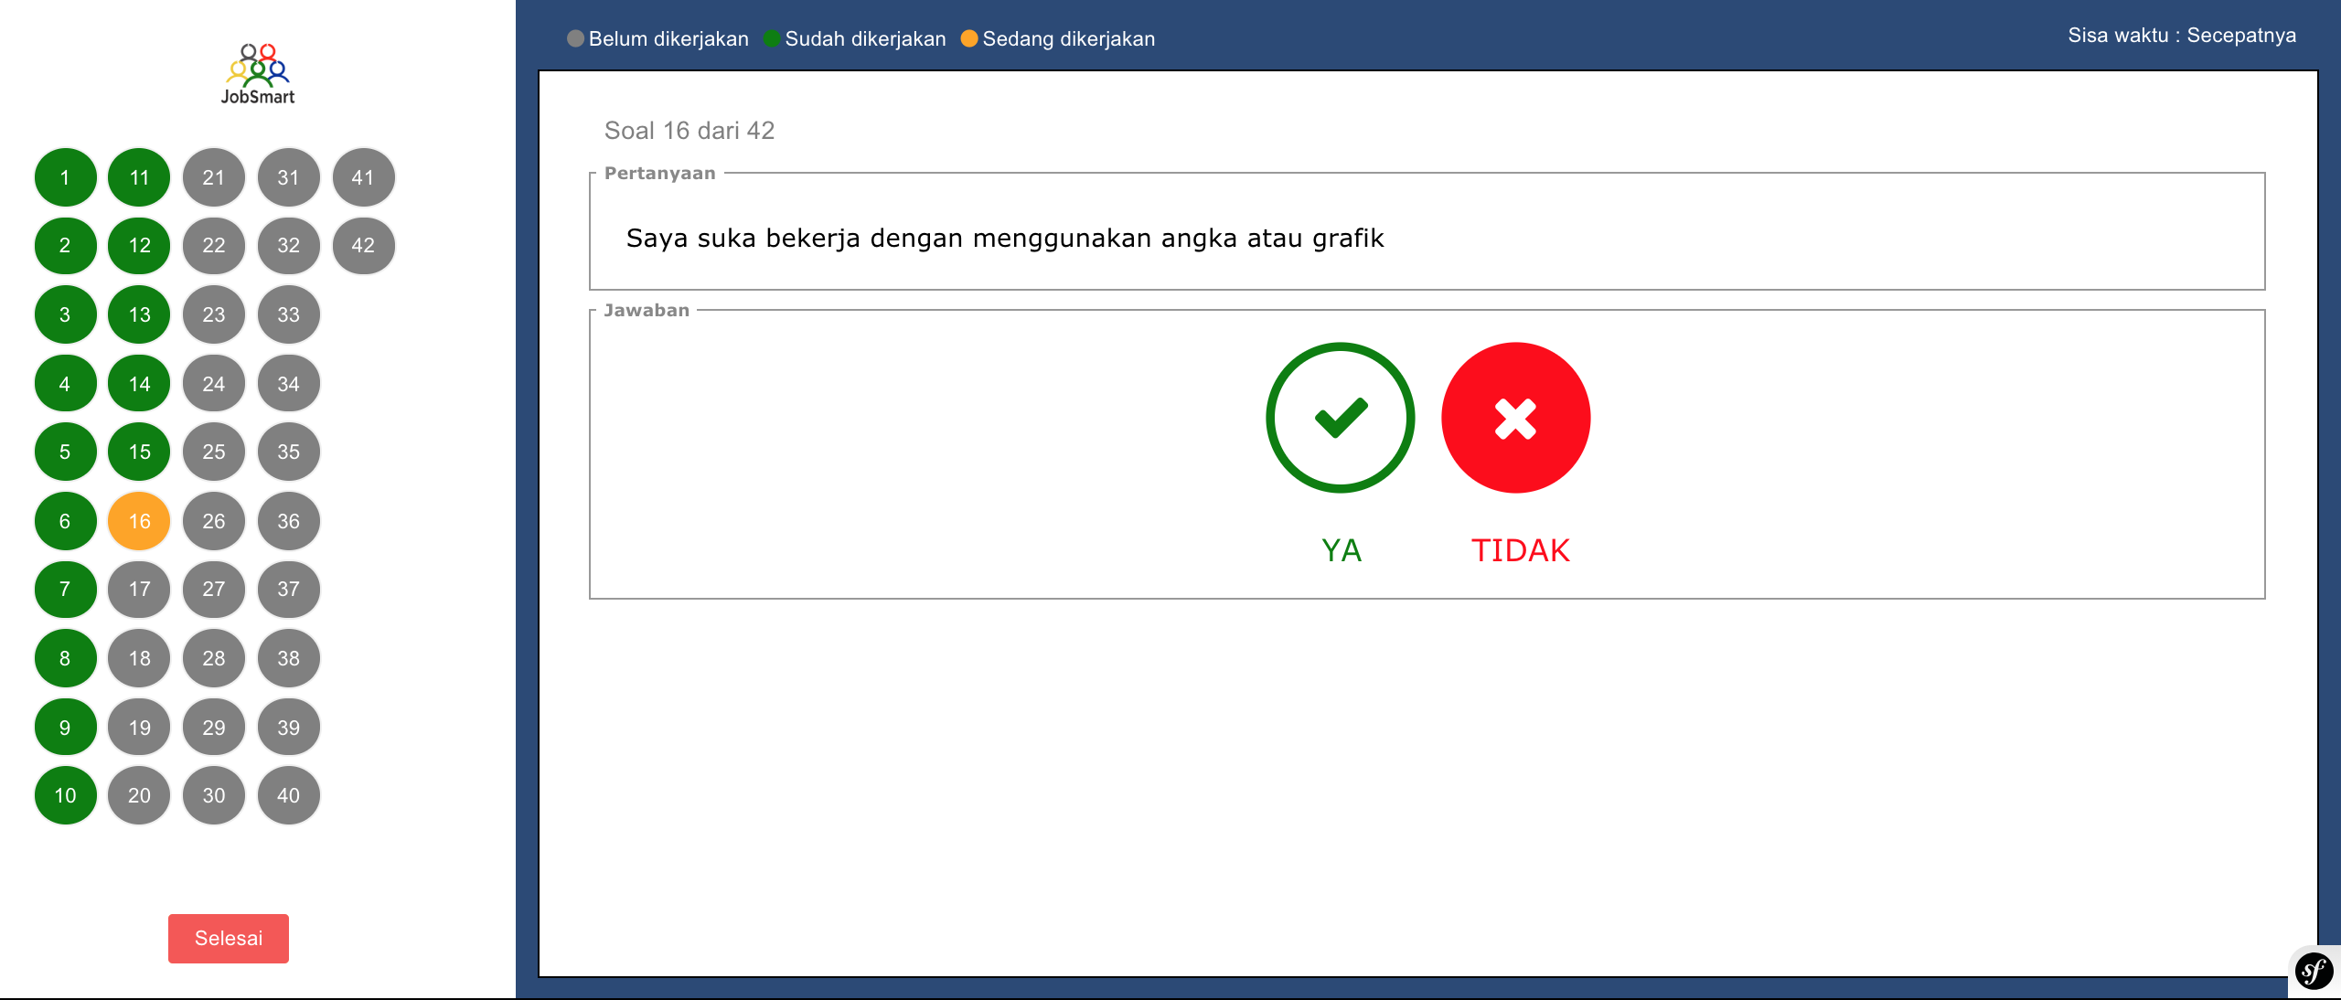

**Gambar IV-8** Halaman tes benar atau salah

Halaman tes pilihan benar atau salah juga terdapat disebelah kiri terdapat nomor soal yang akan berubah tanda atau warna seiring sudah dijawabnya pertanyaan tersebut. Jadi pengguna dapat melengkapi terlebih dahulu pertanyaan yang dianggap sulit ataupun merasa melakukan kesalahan pada pertanyaan sebelumnya. Dan disebelah kanan terdapat soal dan pilihan jawaban yang berupa benar atau salah yang dapat dipilih untuk menentukan jawaban yang sesuai.

1. **Halaman menu tes selesai**

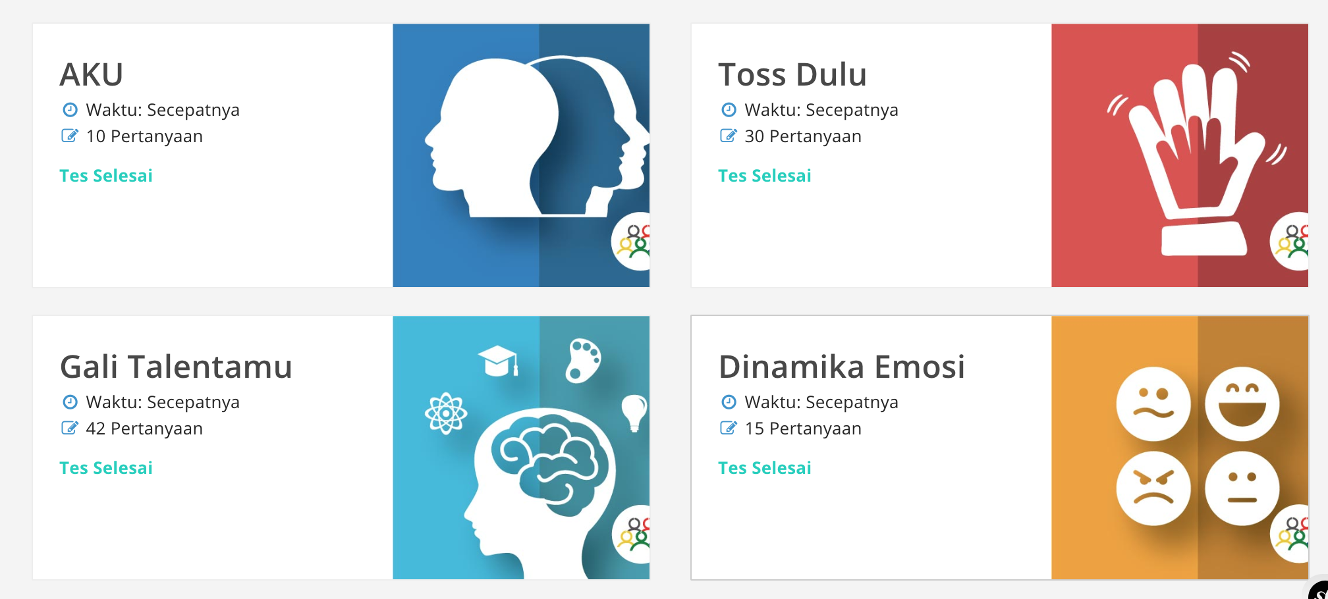

**Gambar IV-9** Halaman menu tes selesai

Halaman menu tes akan berubah tanda apabila kandidat telah menyelesaikan tes atau permainan. Akan ada notifikasi dan pesan bahwa tes sudah selesai dan muncul penjelasan singkat mengenai hasil tes pada bagian bawah menu.

1. **Halaman hasil tes Aku**

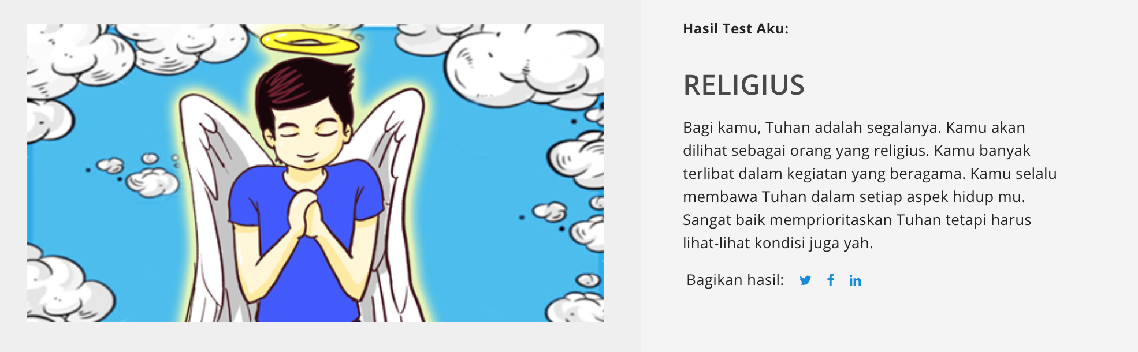

**Gambar IV-10** Halaman hasil tes Aku

Halaman hasil test aku terdiri dari empat hasil yaitu Aku, Sesama, Tuhan , dan Dunia. Yang masing-masing mempunyai kepribadian yang berbeda dan memiliki nilai tambah masing-masing. Kandidat bisa menbaca deskripsi penjelasan hasil tes dan dapat juga membagikan ke media social terkait untuk publikasi atau memberi tahu teman-temannya.

1. **Halaman tampilan hasil tes gali talenta**

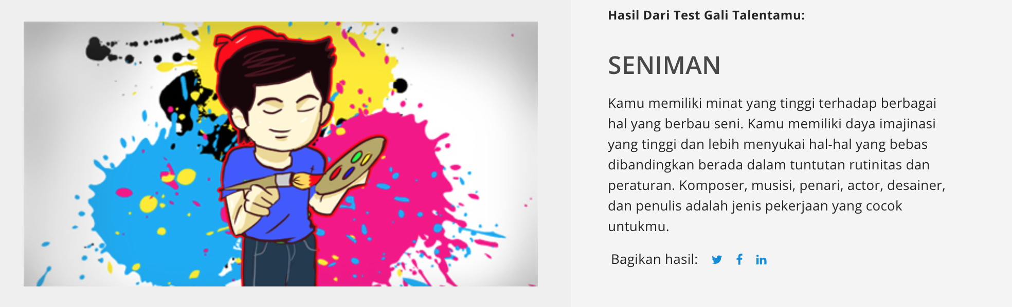

**Gambar IV-11** Halaman tampilan hasil tes gali talenta

Halaman ini adalah halaman hasil tes gali talenta yang merupakan deskripsi hasil tes yang mencerminkan bakat atau kesukaan kandidat dalam melakukan suatu hal yang berkaitan dengan hobinya. Kandidat bisa menbaca deskripsi penjelasan hasil tes dan dapat juga membagikan ke media social terkait untuk publikasi atau memberi tahu teman-temannya.

1. **Halaman pengaturan smart pick**

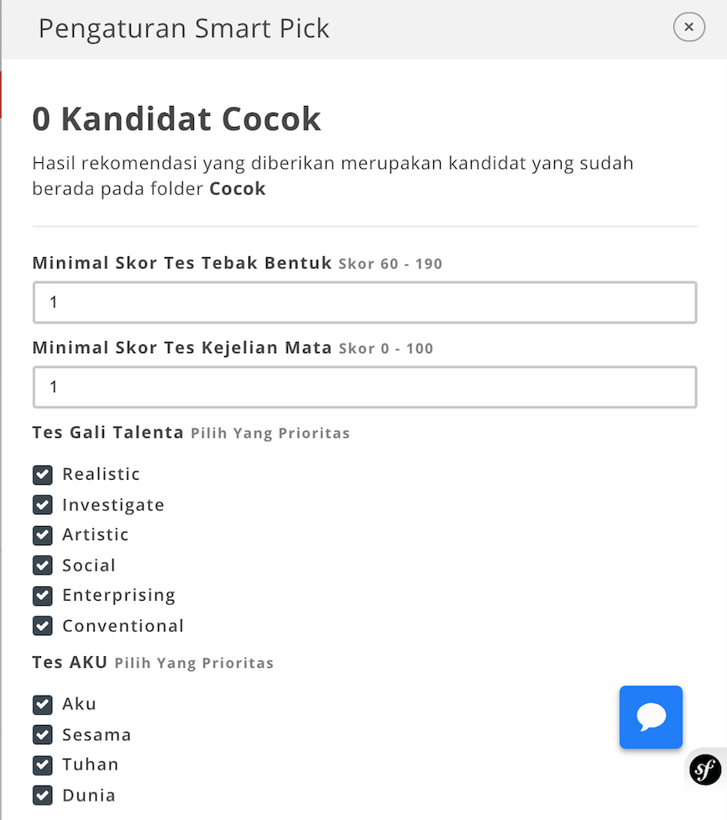

**Gambar IV-12** Halaman pengaturan smart pick

Halaman ini adalah halaman pengaturan untuk pengguna dapat melakukan pengaturan dalam pencarian kandidat dengan mencari kepribadian atau karakter yang diinginkan pengguna dalam memenuhi kebutuhannya.

1. **Halaman pengaturan pencarian**

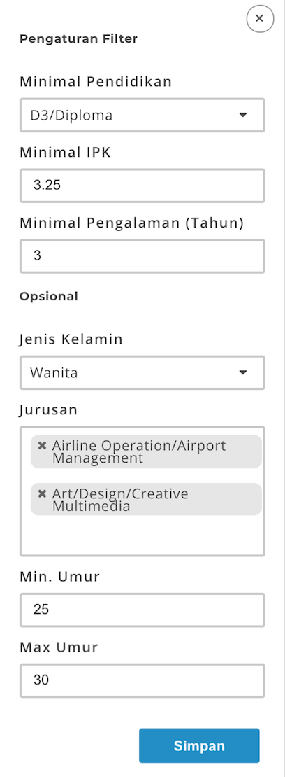

**Gambar IV-13** Halaman pengaturan pencarian

Halaman ini adalah halaman pengaturan untuk pengguna dapat melakukan pengaturan dalam pencarian kandidat sesuai dengan kriteria yang diinginkan seperti minimal pendidikan, minimal pengalaman, jenis kelamin, umur, jurusan yang sesuai dengan kebutuhan pengguna atau pencarian.

1. **Halaman list kandidat**

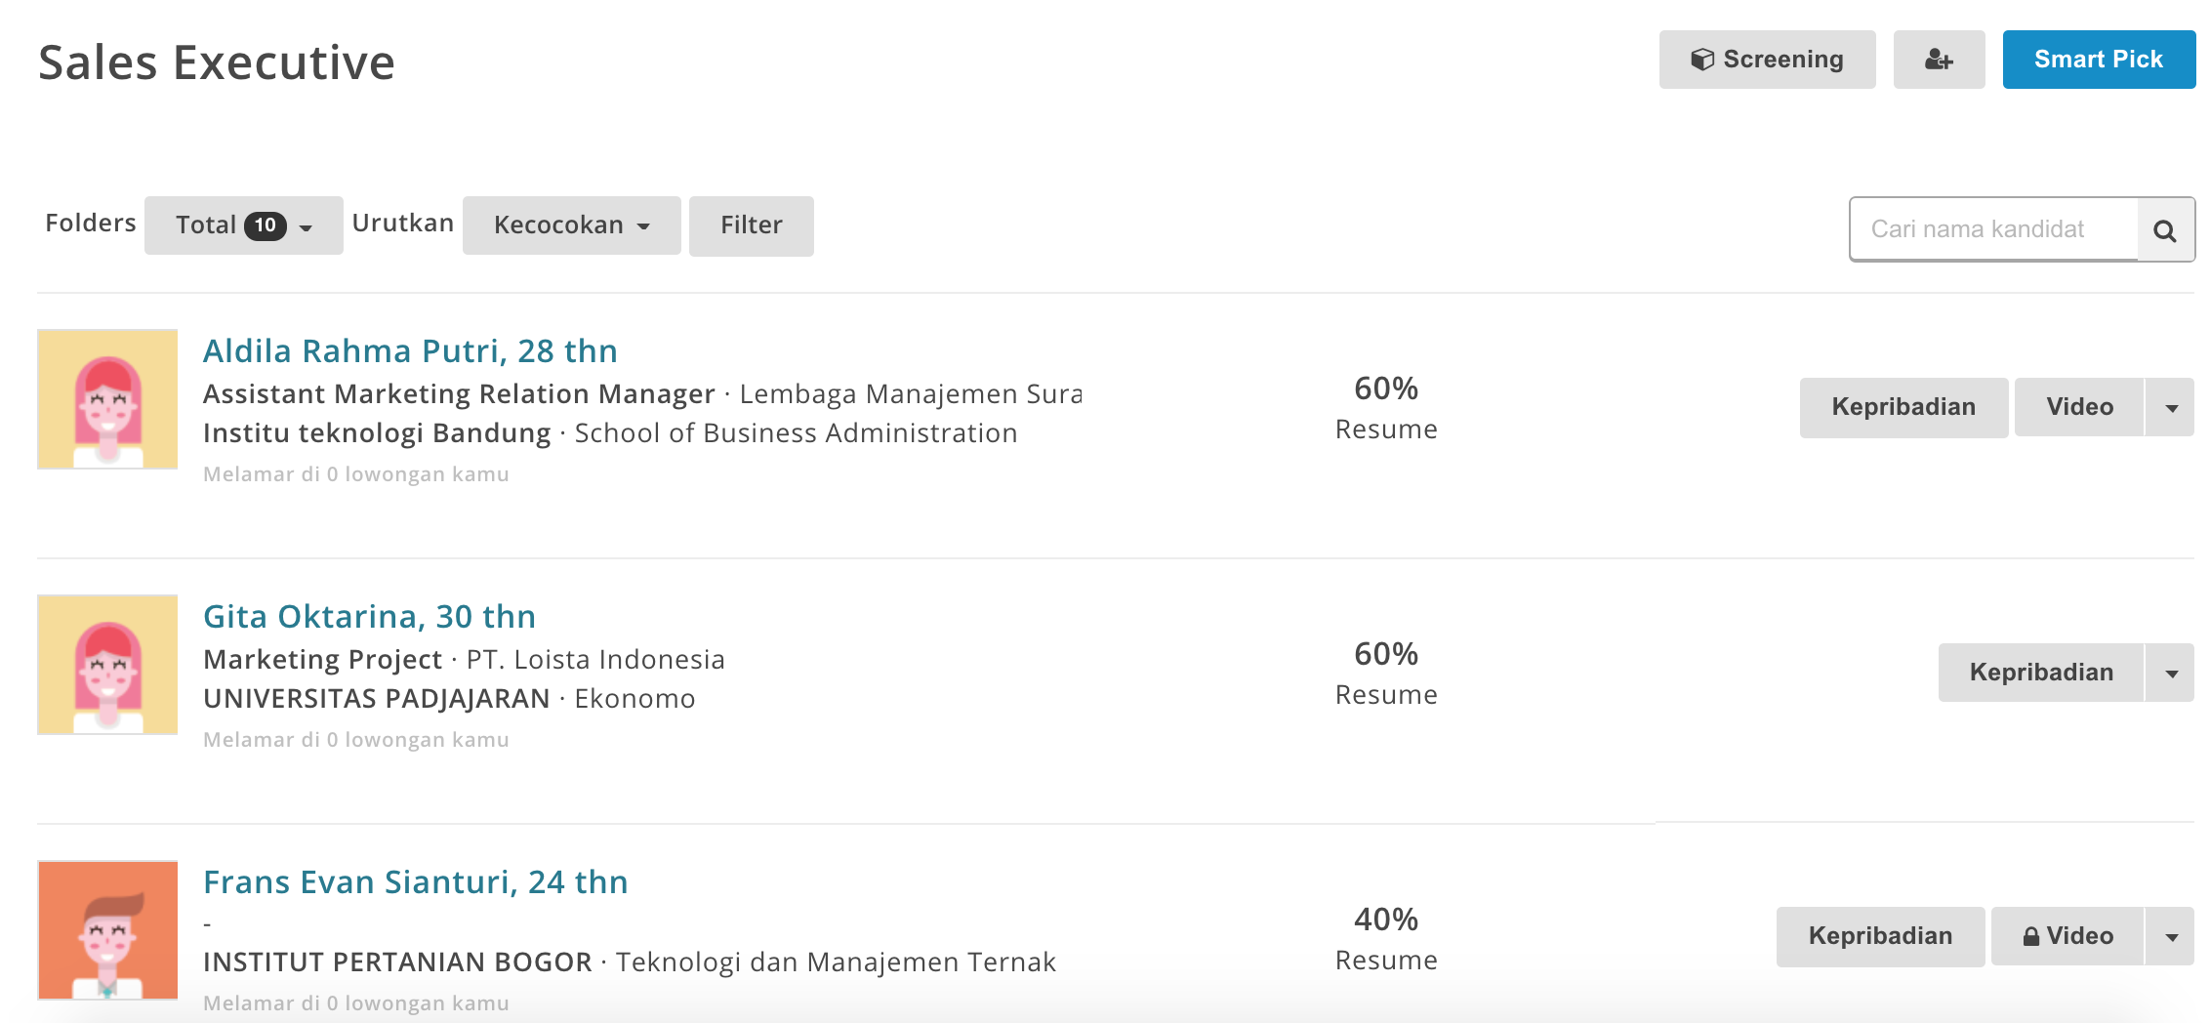

**Gambar IV-14** Halaman list kandidat

Pada halaman list kandidat, pengguna dapat melihat profile kandidat secara singkat, tingkat kecocokan resume dan tingkat kecocokan kepribadian. Dan melakan pengurutan berdasarkan nama maupun tingkat kecocokan sehingga memudahkan dalam mencari urutan terbaik maupun terendah. Dan melihat hasil tes kandidat serta kepribadian kandidat berdasarkan hasil tes yang telah diikuti oleh kandidat yang dipilih atau ingin dilihat oleh pengguna tersebut.

1. **Halaman tampilan resume**

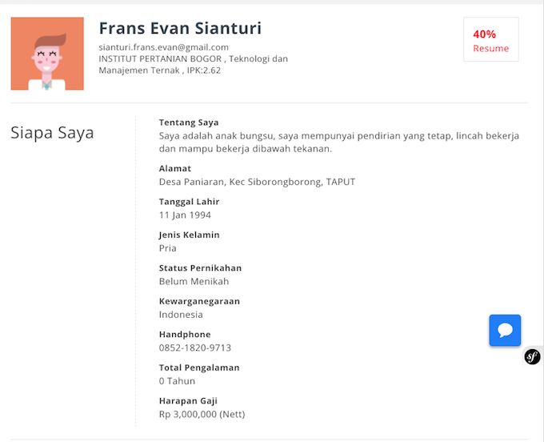

**Gambar IV-15** Halaman tampilan resume

Pada halaman tampilan resume akan tampak profil kandidat yang telah dipilih untuk diliat detail rincian informasi data yang dimiliki oleh kandidat tersebut. Sehingga pengguna dapat mengetahui secara jelas informasi yang dimiliki oleh kandidat tersebut.

1. **Halaman hasil pencocokan**

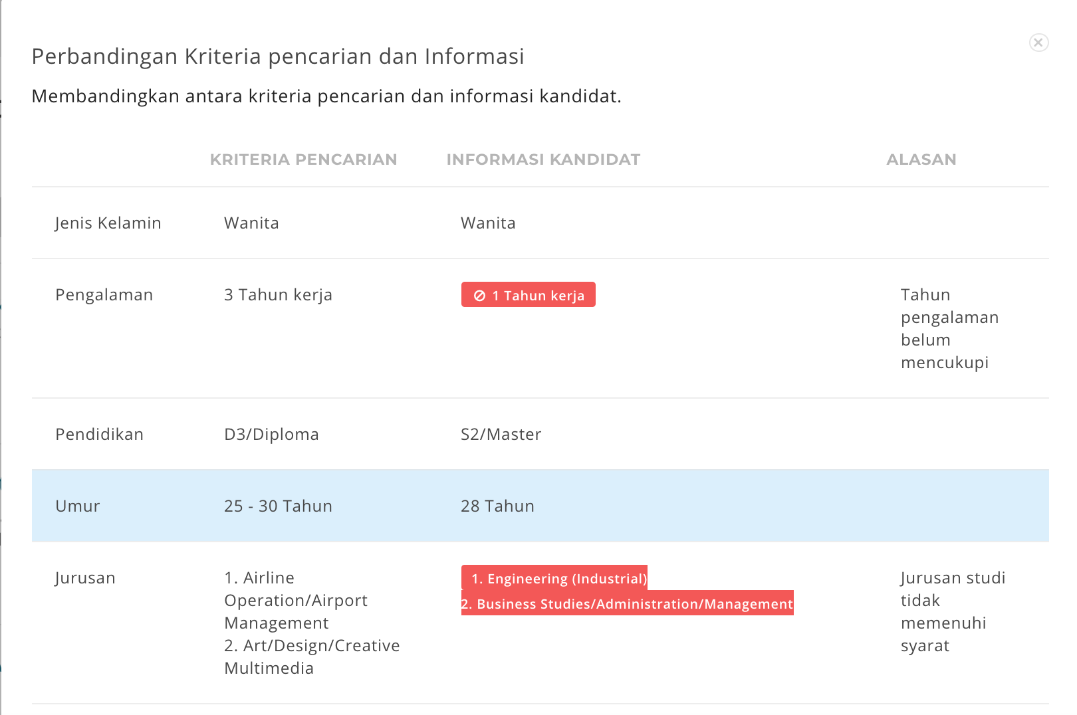

**Gambar IV-16** Halaman hasil pencocokan

Terdapat sebuah halaman yang berisi tentang informasi hasil kecocokan kandidat dengan kriteria yang diinginkan oleh penguna sehingga pengguna bisa melihat lebih rinci ketidakcocokan kandidat dengan kriteria yang di inginkan.

1. **Halaman tampilan tes kepribadian**

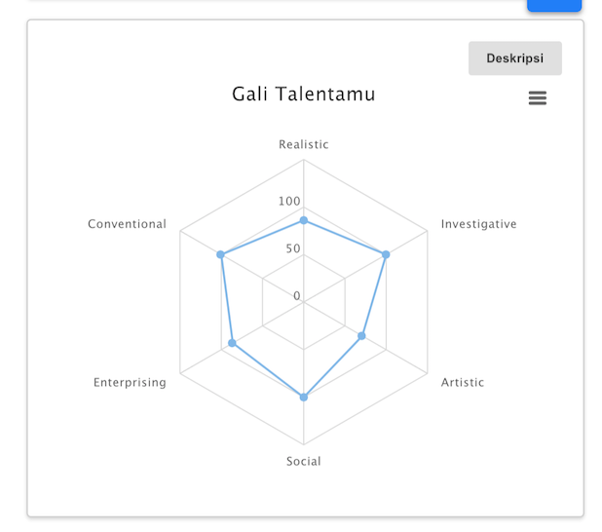

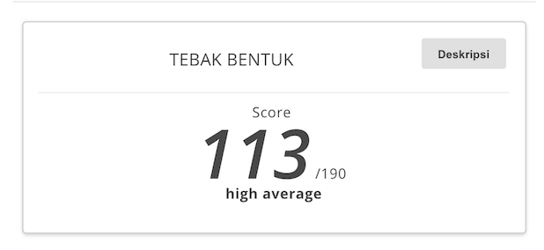

**Gambar IV-17** Halaman tampilan tes kepribadian

Pada halaman tampilan hasil tes tampak hasil dari pengukuran tes kandidat secara menyeluruh dari setiap tes yang telah diikuti. Terdapat juga tombol deskripsi jika pengguna ingin mengetahui penjelasan lebih detail terhadap hasil tes yang dimiliki oleh kandidat tersebut.

1. **Halaman deskripsi tes kepribadian**

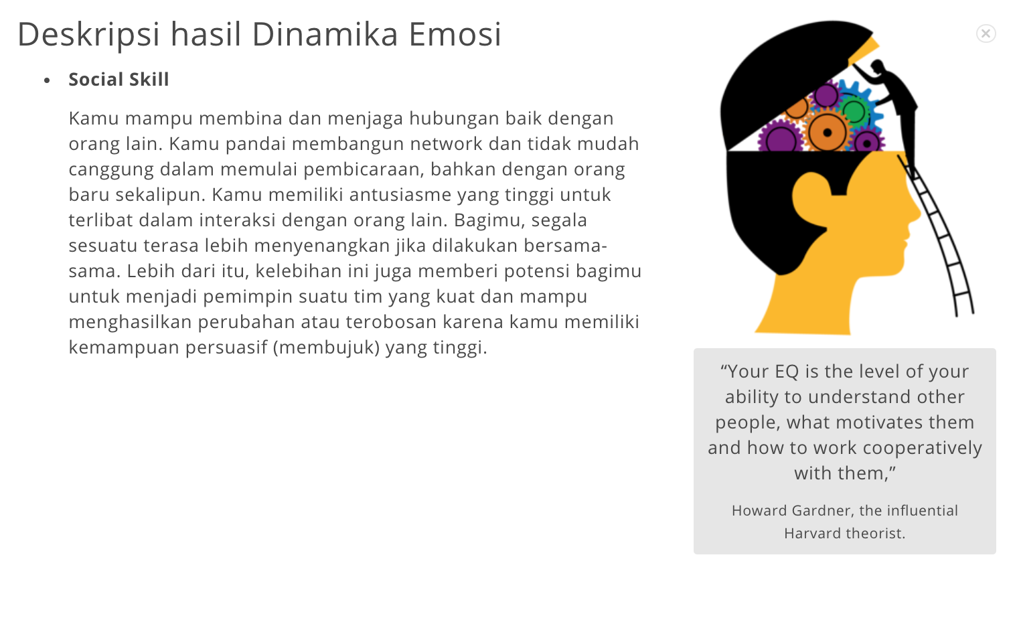

**Gambar IV-18** Halaman deskripsi tes kepribadian

Pada halaman deskripsi terdapat penjelasan mengenai arti dari hasil tes kepribadian tersebut sehingga pengguna dapat memahami kepribadian kandidat tersebut.

### *Testing*

Setelah aplikasi m-learning selesai dibuat, maka tahap selanjutnya aadalah melakukan pengujian aplikasi, pengujian yang dilakukan adalah dengan metode *whitebox* dan *blackbox testing.*

1. ***Whitebox testing***

Pengujian *whitebox* dilakukan dengan menganalisis jalur/*path*  dari aplikasi dengan menggunakan metode *Cylomatic Complexity*. Berikut ini adalah *flowgraph* dari aplikasi.

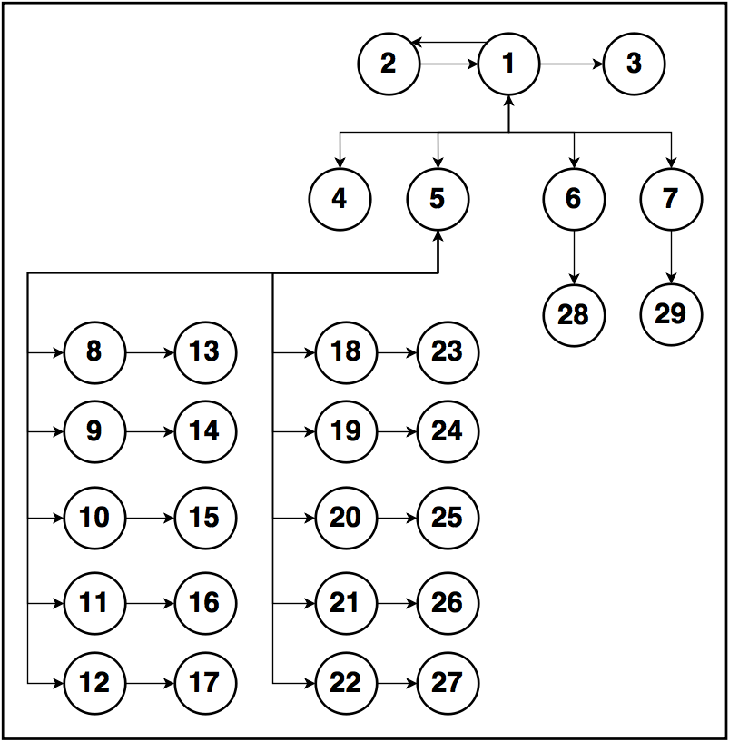

**Gambar IV-19** *Flowgraph* aplikasi

Keterangan :

|  |  |
| --- | --- |
| 1 | Menu utama aplikasi |
| 2 | Menu login |
| 3 | Menu Pendaftaran |
| 4 | Profile Cv |
| 5 | Tes kepribadian |
| 6 | Screening kandidat |
| 7 | Screening kepribadian |
| 8 | Intruksi tes Aku |
| 9 | Intruksi tes Gali talenta |
| 10 | Intruksi tes Ini gayaku |
| 11 | Intuksi tes Tebak Bentuk |
| 12 | Intruksi tes Dinamika Emosi |
| 13 | Tes Aku |
| 14 | Tes Gali Talenta |
| 15 | Tes Toss Dulu |
| 16 | Tes Tebak Bentuk |
| 17 | Tes Dinamika Emosi |
| 18 | Scoring tes Aku |
| 19 | Scoring tes Gali Talenta |
| 20 | Scoring tes Toss Dulu |
| 21 | Scoring tes Tebak Bentuk |
| 22 | Scoring tes Dinamika Emosi |
| 23 | Deskripsi hasil tes Aku |
| 24 | Deskripsi hasil tes Gali Talenta |
| 25 | Deskripsi hasil tes Toss Dulu |
| 26 | Deskripsi hasil tes Tebak Bentuk |
| 27 | Deskripsi hasil tes Dinamika Emosi |
| 28 | Melihat profile hasil screening |
| 29 | Melihat kepribadian hasil screening |

*Path* yang dibentuk dari diagram diatas adalah:

|  |  |
| --- | --- |
| *Path* 1 : 1 – 2 – 1 | *Path* 9 : 1 – 5 – 12 – 17 – 5 |
| *Path* 2 : 1 – 3 | *Path* 10 : 1 – 5 – 18 – 23 – 5 |
| *Path* 3 : 1 – 4 – 1 | *Path* 11 : 1 – 5 – 19 – 24 – 5 |
| *Path* 4 : 1 – 5 – 1 | *Path* 12 : 1 – 5 – 20 – 25 – 5 |
| *Path* 5 : 1 – 5 – 8 – 13 – 5 | *Path* 13 : 1 – 5 – 21 – 26 – 5 |
| *Path* 6 : 1 – 5 – 9 – 14 – 5 | *Path* 14 : 1 – 5 – 22 – 27 – 5 |
| *Path* 7 : 1 – 5 – 10 – 15 – 5 | *Path* 15 : 1 – 6 – 28 – 1 |
| *Path* 8 : 1 – 5 – 11 – 16 – 5 | *Path* 16 : 1 – 7 – 29 – 1 |

Rumus : $V(G) = R = E – N + 2 = P + 1$

Keterangan :

V(G) = *cyclometic complexity graph*

R = jumlah *region* dalam program *flow graph*

E = jumlah *edge*

N = jumlah *node*

P = jumlah *decision* (percabangan)

V(G) = R = 16 (jumlah *path*)

V(G) = E – N + 2 = 43 – 29 +2 = 16

V(G) = P + 1 = 15 + 1 = 16

Dari *path* yang di dapat melalui *flowgraph* dan perhitungan dengan menggunakan rumus diperoleh hasil yang sama, maka sistem sudah berjalan dengan benar.

1. ***Blackbox testing***

Pengujian ini dilakukan dengan menguji semua tombol dan proses yang ada untuk memastikan apakah proses yang dilakukan menghasilkan *output* yang sesuai atau tidak dengan aplikasi yang berjalan.

**Tabel IV-3** Tabel pengujian *Blackbox*

|  |  |  |  |
| --- | --- | --- | --- |
| **No.** | **Uraian** | **Hasil yang diharapkan** | **Hasil uji** |
| 1 | Membuka Website | Menampilkan halaman menu utama. | Sesuai |
| 2 | Klik tombol login | Menampilkan halaman menu login. | Sesuai |
| 3 | Klik menu registrasi | Menampilkan halaman registrasi. | Sesuai |
| 4 | Klik menu profile | Menampilkan halaman profile. | Sesuai |
| 5 | Klik menu games | Menampilkan halaman tes / permainan. | Sesuai |
| 6 | Klik tombol Filter | Menampilkan pengaturan pencarian kandidat. | Sesuai |
| 7 | Klik tombol Smart pick | Menampilkan pengaturan pencarian berdasarkan kepribadian kandidat. | Sesuai |
| 8 | Klik tombol Games Aku | Menampilkan halaman intruksi cara mengikuti tes / permainan Aku. | Sesuai |
| 9 | Klik tombol Games Gali Talenta. | Menampilkan halaman intruksi cara mengikuti tes / permainan Gali Talenta. | Sesuai |
| 10 | Klik tombol Games Toss Dulu. | Menampilkan halaman intruksi cara mengikuti tes / permainan Ini Gayaku. | Sesuai |
| 11 | Klik tombol Games Tebak Bentuk. | Menampilkan halaman intruksi cara mengikuti tes / permainan Tebak Bentuk. | Sesuai |
| 12 | Klik tombol Games Dinamika Emosi. | Menampilkan halaman intruksi cara mengikuti tes / permainan Dinamika Emosi. | Sesuai |
| 13 | Klik tombol mulai Aku. | Menampilkan halaman tes / permainan Aku. | Sesuai |
| 14 | Klik tombol mulai Gali Talenta. | Menampilkan halaman tes / permainan Gali talenta. | Sesuai |
| 15 | Klik tombol mulai Toss Dulu. | Menampilkan halaman tes / permainan Ini Gayaku. | Sesuai |
| 16 | Klik tombol mulai Tebak Bentuk. | Menampilkan halaman tes / permainan Tebak Bentuk. | Sesuai |
| 17 | Klik tombol mulai Dinamika Emosi. | Menampilkan halaman tes / permainan Dinamika Emosi. | Sesuai |
| 18 | Klik tombol Kepribadian Aku. | Menampilkan halaman hasil tes / permainan Aku. | Sesuai |
| 19 | Klik tombol Kepribadian Gali Talenta. | Menampilkan halaman hasil tes / permainan Gali Talenta. | Sesuai |
| 20 | Klik tombol Kepribadian Toss Dulu. | Menampilkan halaman hasil tes / permainan Ini Gayaku. | Sesuai |
| 21 | Klik tombol Kepribadian Tebak Bentuk. | Menampilkan halaman hasil tes / permainan Tebak Bentuk. | Sesuai |
| 22 | Klik tombol Kepribadian Dinamika Emosi. | Menampilkan halaman hasil tes / permainan Dinamika Emosi. | Sesuai |
| 23 | Klik tombol detail Aku. | Menampilkan halaman penjelasan hasil tes Aku. | Sesuai |
| 24 | Klik tombol detail Gali Talenta. | Menampilkan halaman penjelasan hasil tes Gali talenta. | Sesuai |
| 25 | Klik tombol detail Toss Dulu. | Menampilkan halaman penjelasan hasil tes Ini Gayaku. | Sesuai |
| 26 | Klik tombol detail Tebak Bentuk. | Menampilkan halaman penjelasan hasil tes Tebak Bentuk. | Sesuai |
| 27 | Klik tombol detail Dinamika Emosi. | Menampilkan halaman penjelasan hasil tes Dinamika Emosi. | Sesuai |
| 28 | Klik nama kandidat | Menampilkan profile kandidat. | Sesuai |
| 29 | Klik tombol hasil kecocokan kandidat | Menampilan kecocokan kandidat dengan kriteria. | Sesuai |

## Perhitungan Metode, Analisis Data

### Perhitungan metode Profile Matching Profil kandidat

Tahap pertama dalam menentukan pemilihan kandidat terbaik berdasarkan kriteria yang di inginkan adalah sebagai berikut:

1. Profil kandidat (K1)

Data akhir didapat dari kecocokan profil dengan kriteria yang diinginkan seperti jenis kelamin dan gender.

1. Pengalaman kerja (K2)

Data akhir didapat dari total pengalaman kerja kandidat yang diambil dari halaman pengalaman kerja kandidat yang telah diakumulasikan .

1. Pendidikan (K3)

Data akhir didapat dari pendidikan terakhir kandidat yang telah di ambil dari halaman pendidikan kandidat yang diambil dari tingkat pendidikan terakhir kandidat.

1. Jurusan Pendidikan (K4)

Data akhir didapat dari jurusan pendidikan yang telah di input oleh kandidat yang telah diambil dari halaman pendidikan yang diambil dari setiap jurusan pendidikan kandidat yang diisi oleh kandidat.

1. Kepribadian Berdasarkan tes Aku (K5)

Data akhir didapat dari hasil tes yang telah diikuti oleh kandidat dan hasil nya menampilkan karakter seperti tuhan, aku, sesama, dan dunia.

1. Kepribadian Berdasarkan tes Gali Talenta (K6)

Data akhir didapat dari hasil tes yang telah diikuti oleh kandidat dan hasil nya menampilkan kecendrungan karier seperti *Realistic, Investigative, Artistic, Social, Enterprising*, dan *Conventional*.

1. Kepribadian Berdasarkan tes Toss Dulu (K7)

Data akhir didapat dari hasil tes yang telah diikuti oleh kandidat dan hasil nya menampilkan karakter seperti *Openness, Conscientiousness, Extraversion, Agreeableness*, dan *Neuroticsm*.

1. Kepribadian Berdasarkan tes Tebak Bentuk(K8)

Data akhir didapat dari hasil tes yang telah diikuti oleh kandidat dan hasil nya menampilkan tingkat kemampuan kandidat dalam melakukan *problem solving*

1. Kepribadian Berdasarkan tes Dinamika Emosi(K9)

Data akhir didapat dari hasil tes yang telah diikuti oleh kandidat dan hasil nya menampilkan karakter seperti self-awareness, *self regulation, internal motivation, emphathy*, dan *social skills*.

**Tabel IV-4** Tabel kriteria, bobot dan nilai standar

|  |  |  |  |  |
| --- | --- | --- | --- | --- |
| **Kode_kriteria** | **Nama_kriteria** | **Jenis** | **Bobot** | **Nilai_standar** |
| K1 | Profil | Core Factor | 40 % | 5 |
| K2 | Pengalaman kerja | Core Factor | 10% | 3.5 |
| K3 | Pendidikan | Core Factor | 10 % | 3.5 |
| K4 | Jurusan pendidikan | Core Factor | 10 % | 5 |
| K5 | Tes Aku | Secondary Factor | 10 % | 5 |
| K6 | Tes Gali talenta | Secondary Factor | 10 % | 5 |
| K7 | Tes Toss Dulu | Secondary Factor | 10 % | 5 |
| K8 | Tes Tebak Bentuk | Secondary Factor | 10 % | 2.5 |
| K9 | Tes Dinamika Emosi | Secondary Factor | 10 % | 5 |

Tabel diatas menunjukkan bahwa pengambilan keputusan memberikan bobot untuk setiap nama kriteria, sedangkan bobot untuk *Core Factor* dan *Secondary Factor* adalah sebagai berikut :

a. *Core Factor* = 50 %

b. *Secondary Factor* = 50%

### Analisis Data

**Tabel IV-5** Label kriteria dan analisa *Core Factor*

|  |  |  |  |  |  |
| --- | --- | --- | --- | --- | --- |
| **No** | **Nama** | **K1** | **K2** | **K3** | **K4** |
| 1 | Aldila | Laki-laki  (28 thn) | 6 thn | S1 | Engineering |
| 2 | Gita oktarina | Perempuan (30 thn) | 8 thn | S2 | Marketing  Bisnis |
| 3 | Frans Evan | Laki-laki (24 thn) | 1 thn | D3 | HRM |
| 4 | Galih Pangestu | Laki-laki (24 thn) | 1 thn | S1 | IT |
| 5 | Vicky Safitri | Perempuan (25 thn) | 2 thn | SMA | - |
| 6 | Retno Putri Anjasmoro | Perempuan (24 thn) | 1 thn | SMA | - |
| 7 | Mauliana Suhada | Perempuan (23 thn) | 1 thn | S1 | Komunikasi |
| 8 | Karina Auyrn | Perempuan (24 thn) | 1 thn | S1 | Sosiologi |
| 9 | Vira Vania | Perempuan (24 thn) | 1 thn | S1 | Bisnis |
| 10 | Alam Setiawan | Laki-laki (24 thn) | 1 thn | S1 | IT |

Tabel diatas menampilkan masing – masing kriteria yaitu jenis kelamin, umur, pengalaman kerja, tingkat pendidikan dan jurusan pendidikan. Adapun nama yang tampil dari data table diatas adalah kadidat yang telah melamar pada suatu lowongan kerja secara acak. Sehingga total yang diteliti sebagai objek oleh penulis sebanyak 10 kandidat atau peserta.

**Tabel IV-6** Label kriteria dan analisa *Secondary Factor*

|  |  |  |  |  |  |  |
| --- | --- | --- | --- | --- | --- | --- |
| **No** | **Nama** | **K5** | **K6** | **K7** | **K8** | **K9** |
| 1 | Aldila | Dunia | Investigative | Extraversion | 118 | Self-regulation |
| 2 | Gita oktarina | Dunia | Social | Extraversion | 94 | Self-regulation |
| 3 | Frans Evan | Tuhan | Investigative | Openness | 131 | Social-Skills |
| 4 | Galih Pangestu | Tuhan | Investigative | Extraversion | 131 | Social-Skills |
| 5 | Vicky Safitri | Aku | Conventional | Agreeableness | 85 | Internal- Motivation |
| 6 | Retno Putri Anjasmoro | Dunia | Realistic | Extraversion | 85 | Social-Skills |
| 7 | Mauliana Suhada | Dunia | Entreprising | Conscientiousness | 106 | Self-Awarness |
| 8 | Karina Auyrn | Aku | Conventional | Conscientiousness | 109 | Self-regulation |
| 9 | Vira Vania | Dunia | Social | Conscientiousness | 96 | Self-regulation |
| 10 | Alam Setiawan | Tuhan | Investigative | Openness | 109 | Social-Skills |

Tabel diatas menampilkan masing – masing kriteria pada *secondary factor.* Sesuai dengan hasil tes yang telah diikuti oleh masing-masing kandidat pada saat melakukan pengerjaan.

Tahap selanjutnya ada tahap pembobotan seperti tabel di bawah ini:

**Tabel IV-7** Tabel Penentuan Pembobotan PM

|  |  |  |  |  |  |  |  |  |  |  |
| --- | --- | --- | --- | --- | --- | --- | --- | --- | --- | --- |
| **No** | **Nama** | **K1** | **K2** | **K3** | **K4** | **K5** | **K6** | **K7** | **K8** | **K9** |
| 1 | Aldila | 5 | 3.5 | 5 | 0 | 5 | 5 | 5 | 4.5 | 5 |
| 2 | Gita oktarina | 5 | 3.5 | 5 | 5 | 5 | 0 | 5 | 2 | 5 |
| 3 | Frans Evan | 5 | 3 | 3 | 0 | 0 | 5 | 0 | 5 | 0 |
| 4 | Galih Pangestu | 5 | 1 | 3 | 0 | 0 | 5 | 5 | 5 | 0 |
| 5 | Vicky Safitri | 5 | 2 | 4 | 0 | 0 | 0 | 0 | 2 | 0 |
| 6 | Retno Putri Anjasmoro | 5 | 1 | 3 | 0 | 5 | 0 | 5 | 2 | 0 |
| 7 | Mauliana Suhada | 5 | 1 | 3 | 0 | 5 | 0 | 0 | 4 | 0 |
| 8 | Karina Auyrn | 5 | 1 | 3 | 0 | 0 | 0 | 0 | 4 | 5 |
| 9 | Vira Vania | 5 | 1 | 3 | 0 | 5 | 0 | 0 | 2 | 5 |
| 10 | Alam Setiawan | 5 | 1 | 3 | 0 | 0 | 5 | 0 | 4 | 0 |

Pada tahap selanjutnya adalah tahapan penentuan GAP dari nilai standar, adapun nilai standar yang didapat dan disepakati pada pencariaan kandidat adalah [K1 = 5; K2 = 3.5; K3 = 3,5; K4 = 5; K5 = 5; K6 = 5; K7 = 5; K8 = 2.5; K9 = 5;] sehingga sesuai dengan tabel dibawah ini :

**Tabel IV-8** Tabel GAP

|  |  |  |  |  |  |  |  |  |  |  |
| --- | --- | --- | --- | --- | --- | --- | --- | --- | --- | --- |
| **No** | **Nama** | **K1** | **K2** | **K3** | **K4** | **K5** | **K6** | **K7** | **K8** | **K9** |
| 1 | Aldila | 0 | 0 | 1.5 | -5 | 0 | 0 | 0 | 2.5 | 0 |
| 2 | Gita oktarina | 0 | 0 | 1.5 | 0 | 0 | -5 | 0 | -0.5 | 0 |
| 3 | Frans Evan | 0 | 0.5 | -0.5 | -5 | -5 | 0 | -5 | 2.5 | -5 |
| 4 | Galih Pangestu | 0 | -2.5 | -0.5 | -5 | -5 | 0 | 0 | -2.5 | -5 |
| 5 | Vicky Safitri | 0 | -1.5 | -1 | -5 | -5 | -5 | -5 | 2 | -5 |
| 6 | Retno Putri Anjasmoro | 0 | -2.5 | -0.5 | -5 | -5 | -5 | 0 | -0.5 | -5 |
| 7 | Mauliana Suhada | 0 | -2.5 | -0.5 | -5 | 0 | -5 | -5 | 1.5 | -5 |
| 8 | Karina Auyrn | 0 | -2.5 | -0.5 | -5 | -5 | -5 | -5 | 1.5 | 0 |
| 9 | Vira Vania | 0 | -2.5 | -0.5 | 0 | 0 | -5 | -5 | -0.5 | 0 |
| 10 | Alam Setiawan | 0 | -2.5 | -0.5 | -5 | -5 | 0 | -5 | 1.5 | -5 |

Tabel diatas menampilkan hasil GAP yang dapat dilihat dari bobot kandidat – nilai standar yang diingin kan oleh penguna. Pemetaan Gap profil.

GAP = Profil kandidat – Profit standar.

Selanjutnya maka didapatkan hasil konversi nilai berdasarkan bobot nilap gap, diperoleh hasil seperti tabel dibawah ini :

**Tabel IV-9** Tabel Normalisasi Faktor

|  |  |  |  |  |  |  |  |  |  |  |
| --- | --- | --- | --- | --- | --- | --- | --- | --- | --- | --- |
| **No** | **Nama** | **K1** | **K2** | **K3** | **K4** | **K5** | **K6** | **K7** | **K8** | **K9** |
| 1 | Aldila | 5 | 5 | 3.5 | 1 | 5 | 5 | 5 | 2.5 | 5 |
| 2 | Gita oktarina | 5 | 5 | 3.5 | 5 | 5 | 1 | 5 | 4 | 5 |
| 3 | Frans Evan | 5 | 4.5 | 4 | 1 | 1 | 5 | 1 | 2.5 | 1 |
| 4 | Galih Pangestu | 5 | 2 | 4 | 1 | 1 | 5 | 5 | 2 | 1 |
| 5 | Vicky Safitri | 5 | 3 | 4 | 1 | 1 | 1 | 1 | 3.5 | 1 |
| 6 | Retno Putri Anjasmoro | 5 | 2 | 4 | 1 | 1 | 1 | 5 | 4 | 1 |
| 7 | Mauliana Suhada | 5 | 2 | 4 | 1 | 5 | 1 | 1 | 3.5 | 1 |
| 8 | Karina Auyrn | 5 | 2 | 4 | 1 | 1 | 1 | 1 | 3.5 | 5 |
| 9 | Vira Vania | 5 | 2 | 4 | 5 | 5 | 1 | 1 | 4 | 5 |
| 10 | Alam Setiawan | 5 | 2 | 4 | 1 | 1 | 5 | 1 | 3.5 | 1 |

Selanjutnya dicari normalisasi factor dengan memperhatikan mana yang termasuk *core* dan *secondary* pada smua kriteria. Jika, sudah mengklasifikasikan data maka di hitung nilai rata-rata untuk nilai *core factor* (NCF) dan nilai *secondary factor* (NSF) :

**Tabel IV-10** Tabel Normalisasi Faktor

|  |  |  |  |  |  |  |  |  |  |  |  |  |
| --- | --- | --- | --- | --- | --- | --- | --- | --- | --- | --- | --- | --- |
| **No** | **Nama** | **Core Factor** | | | | **Secondary Factor** | | | | | **NCF** | **NSF** |
| **K1** | **K2** | **K3** | **K4** | **K5** | **K6** | **K7** | **K8** | **K9** |
| 1 | Aldila | 5 | 5 | 3.5 | 1 | 5 | 5 | 5 | 2.5 | 5 | 3.6 | 4.5 |
| 2 | Gita oktarina | 5 | 5 | 3.5 | 5 | 5 | 1 | 5 | 4 | 5 | 4.6 | 4 |
| 3 | Frans Evan | 5 | 4.5 | 4 | 1 | 1 | 5 | 1 | 2.5 | 1 | 3.6 | 2.1 |
| 4 | Galih Pangestu | 5 | 2 | 4 | 1 | 1 | 5 | 5 | 2 | 1 | 3 | 2.8 |
| 5 | Vicky Safitri | 5 | 3 | 4 | 1 | 1 | 1 | 1 | 3.5 | 1 | 3.2 | 1.5 |
| 6 | Retno Putri Anjasmoro | 5 | 2 | 4 | 1 | 1 | 1 | 5 | 4 | 1 | 3 | 2.4 |
| 7 | Mauliana Suhada | 5 | 2 | 4 | 1 | 5 | 1 | 1 | 3.5 | 1 | 3 | 2.3 |
| 8 | Karina Auyrn | 5 | 2 | 4 | 1 | 1 | 1 | 1 | 3.5 | 5 | 3 | 2.3 |
| 9 | Vira Vania | 5 | 2 | 4 | 5 | 5 | 1 | 1 | 4 | 5 | 4 | 3.2 |
| 10 | Alam Setiawan | 5 | 2 | 4 | 1 | 1 | 5 | 1 | 3.5 | 1 | 3 | 2.7 |

Selanjutnya adalah masuk ke tahap perangkingan seperti tabel dibawah ini :

**Tabel IV-11** Tabel Perangkingan

|  |  |  |  |  |  |  |  |  |  |  |  |  |  |
| --- | --- | --- | --- | --- | --- | --- | --- | --- | --- | --- | --- | --- | --- |
| **No** | **Nama** | **Core Factor** | | | | **Secondary Factor** | | | | | **NCF** | **NSF** | **Total** |
| **K1** | **K2** | **K3** | **K4** | **K5** | **K6** | **K7** | **K8** | **K9** |
| 1 | Aldila | 5 | 5 | 3.5 | 1 | 5 | 5 | 5 | 2.5 | 5 | 3.6 | 4.5 | 4.05 |
| 2 | Gita oktarina | 5 | 5 | 3.5 | 5 | 5 | 1 | 5 | 4 | 5 | 4.6 | 4 | 4.30 |
| 3 | Frans Evan | 5 | 4.5 | 4 | 1 | 1 | 5 | 1 | 2.5 | 1 | 3.6 | 2.1 | 2.85 |
| 4 | Galih Pangestu | 5 | 2 | 4 | 1 | 1 | 5 | 5 | 2 | 1 | 3 | 2.8 | 2.90 |
| 5 | Vicky Safitri | 5 | 3 | 4 | 1 | 1 | 1 | 1 | 3.5 | 1 | 3.2 | 1.5 | 2.35 |
| 6 | Retno Putri Anjasmoro | 5 | 2 | 4 | 1 | 1 | 1 | 5 | 4 | 1 | 3 | 2.4 | 2.70 |
| 7 | Mauliana Suhada | 5 | 2 | 4 | 1 | 5 | 1 | 1 | 3.5 | 1 | 3 | 2.3 | 2.65 |
| 8 | Karina Auyrn | 5 | 2 | 4 | 1 | 1 | 1 | 1 | 3.5 | 5 | 3 | 2.3 | 2.65 |
| 9 | Vira Vania | 5 | 2 | 4 | 5 | 5 | 1 | 1 | 4 | 5 | 4 | 3.2 | 3.60 |
| 10 | Alam Setiawan | 5 | 2 | 4 | 1 | 1 | 5 | 1 | 3.5 | 1 | 3 | 2.7 | 2.85 |

Setelah nilai NCF dan NSF didapat dari hasil rata-rata nilai Core factor dan secondary factor, selanjutnya nilai total didapat dari (50% X nilai NCF + 50% X nilai NSF) didapatkan hasil total yang nantinya dapat disort atau diurutkan dari nilai total yang paling tinggi menuju nilai total yang paling rendah seperti tabel dibawah ini :

**Tabel IV-12** Tabel Peringkat

|  |  |  |  |
| --- | --- | --- | --- |
| **No** | **Nama** | **Total** | **Peringkat** |
| 1 | Aldila | 4.05 | 2 |
| 2 | Gita oktarina | 4.30 | 1 |
| 3 | Frans Evan | 2.85 | 5 |
| 4 | Galih Pangestu | 2.90 | 4 |
| 5 | Vicky Safitri | 2.35 | 8 |
| 6 | Retno Putri Anjasmoro | 2.70 | 6 |
| 7 | Mauliana Suhada | 2.65 | 7 |
| 8 | Karina Auyrn | 2.65 | 7 |
| 9 | Vira Vania | 3.60 | 3 |
| 10 | Alam Setiawan | 2.85 | 5 |

## User Acceptance Tes

**Tabel IV-13** Pertanyaan Quesioner

|  |  |  |  |  |  |  |
| --- | --- | --- | --- | --- | --- | --- |
| **No** | **Pertanyaan** | **A** | **B** | **C** | **D** | **E** |
| 1 | Apakah tampilan prototype Sistem pendukung keputusan pemilihan kerja di Jobsmart Indonesia ini mudah dipahami ? | 0 | 1 | 2 | 13 | 4 |
| 2 | Apakah menu-menu prototype Sistem pendukung keputusan pemilihan kerja di Jobsmart Indonesia ini mudah dipahami ? | 0 | 0 | 3 | 10 | 7 |
| 3 | Apakah prototype Sistem pendukung keputusan pemilihan kerja di Jobsmart Indonesia ini mudah dipahami ? | 0 | 1 | 2 | 15 | 2 |
| 4 | Apakah prototype sistem pendukung keputusan pemilihan kerja di Jobsmart indonesia mempermudah mendapatkan informasi yang berhubungan dengan proses pemilihan kerja dari semua komponen penilai ? | 0 | 0 | 3 | 13 | 4 |
| 5 | Apakah tampilan antar muka sistem pendukung keputusan pemilihan kerja di Jobsmart Indonesia sesuai dengan kategori pengguna ? | 0 | 0 | 5 | 13 | 2 |
| 6 | Apakah membutuhkan waktu lama untuk memahami prototype sistem pendukung keputusan pemilihan kerja di Jobsmart Indonesia ? | 2 | 7 | 3 | 8 | 0 |
| 7 | Apakah prototype sistem pendukung keputusan pemilihan kerja di Jobsmart Indonesia memberikan pesan atau notifikasi jika terdapat kesalahan ? | 0 | 5 | 3 | 8 | 4 |
| 8 | Apakah prototype sistem pendukung keputusan pemilihan kerja di Jobsmart Indonesia menampilkan halaman yang tidak sesuai dengan halaman yang diinginkan ? | 6 | 7 | 4 | 3 | 0 |
| 9 | Apakah prototype sistem pendukung keputusan pemilihan kerja di Jobsmart Indonesia bersifat *user friendly* ? | 0 | 0 | 2 | 16 | 3 |
| 10 | Apakah prototype sistem pendukung keputusan pemilihan kerja di Jobsmart Indonesia sudah cukup baik ? | 0 | 1 | 2 | 14 | 3 |

**Tabel IV-14** Jawaban Quesioner setelah diolah Quesioner

|  |  |  |  |  |  |  |  |
| --- | --- | --- | --- | --- | --- | --- | --- |
| **No** | **Pertanyaan** | **A** | **B** | **C** | **D** | **E** | **Total** |
| 1 | Apakah tampilan prototype Sistem pendukung keputusan pemilihan kerja di Jobsmart Indonesia ini mudah dipahami ? | 0 | 4 | 6 | 52 | 20 | 82 |
| 2 | Apakah menu-menu prototype Sistem pendukung keputusan pemilihan kerja di Jobsmart Indonesia ini mudah dipahami ? | 0 | 0 | 9 | 40 | 35 | 84 |
| 3 | Apakah prototype Sistem pendukung keputusan pemilihan kerja di Jobsmart Indonesia ini mudah dipahami ? | 0 | 2 | 6 | 60 | 10 | 78 |
| 4 | Apakah prototype sistem pendukung keputusan pemilihan kerja di Jobsmart indonesia mempermudah mendapatkan informasi yang berhubungan dengan proses pemilihan kerja dari semua komponen penilai ? | 0 | 0 | 9 | 52 | 20 | 81 |
| 5 | Apakah tampilan antar muka sistem pendukung keputusan pemilihan kerja di Jobsmart Indonesia sesuai dengan kategori pengguna ? | 0 | 0 | 15 | 52 | 10 | 77 |
| 6 | Apakah membutuhkan waktu lama untuk memahami prototype sistem pendukung keputusan pemilihan kerja di Jobsmart Indonesia ? | 10 | 21 | 9 | 16 | 0 | 56 |
| 7 | Apakah prototype sistem pendukung keputusan pemilihan kerja di Jobsmart Indonesia memberikan pesan atau notifikasi jika terdapat kesalahan ? | 0 | 10 | 9 | 32 | 20 | 71 |
| 8 | Apakah prototype sistem pendukung keputusan pemilihan kerja di Jobsmart Indonesia menampilkan halaman yang tidak sesuai dengan halaman yang diinginkan ? | 30 | 28 | 12 | 6 | 0 | 76 |
| 9 | Apakah prototype sistem pendukung keputusan pemilihan kerja di Jobsmart Indonesia bersifat *user friendly* ? | 0 | 0 | 6 | 64 | 15 | 85 |
| 10 | Apakah prototype sistem pendukung keputusan pemilihan kerja di Jobsmart Indonesia sudah cukup baik ? | 0 | 2 | 6 | 56 | 15 | 78 |

Berikut hasil analisa untuk setiap pertanyaan:

1. Analisa Pertanyaan pertama.

% Skor aktual = Skor aktual x 100%

Skor ideal

= 82 x 100%

100

= 82 %

Dari hasil perhitungan diatas , dapat dilihat mayoritas responden setuju dengan presentase sebesar 82 % dengan kriteria baik.

1. Analisa Pertanyaan kedua.

% Skor aktual = Skor aktual x 100%

Skor ideal

= 84 x 100%

100

= 84 %

Dari hasil perhitungan diatas , dapat dilihat mayoritas responden setuju dengan presentase sebesar 84 % dengan kriteria baik.

1. Analisa Pertanyaan ketiga.

% Skor aktual = Skor aktual x 100%

Skor ideal

= 78 x 100%

100

= 78 %

Dari hasil perhitungan diatas , dapat dilihat mayoritas responden setuju dengan presentase sebesar 78 % dengan kriteria baik.

1. Analisa Pertanyaan keempat.

% Skor aktual = Skor aktual x 100%

Skor ideal

= 81 x 100%

100

= 81 %

Dari hasil perhitungan diatas , dapat dilihat mayoritas responden setuju dengan presentase sebesar 81 % dengan kriteria baik.

1. Analisa Pertanyaan kelima.

% Skor aktual = Skor aktual x 100%

Skor ideal

= 77 x 100%

100

= 77 %

Dari hasil perhitungan diatas , dapat dilihat mayoritas responden setuju dengan presentase sebesar 77 % dengan kriteria baik.

1. Analisa Pertanyaan keenam.

% Skor aktual = Skor aktual x 100%

Skor ideal

= 56 x 100%

100

= 56 %

Dari hasil perhitunga diatas , dapat dilihat mayoritas responden setuju dengan presentase sebesar 56 % dengan kriteria cukup baik.

1. Analisa Pertanyaan ketujuh.

% Skor aktual = Skor aktual x 100%

Skor ideal

= 71 x 100%

100

= 71 %

Dari hasil perhitungan diatas , dapat dilihat mayoritas responden setuju dengan presentase sebesar 71 % dengan kriteria baik.

1. Analisa Pertanyaan kedelapan.

% Skor aktual = Skor aktual x 100%

Skor ideal

= 76 x 100%

100

= 76 %

Dari hasil perhitungan diatas , dapat dilihat mayoritas responden setuju dengan presentase sebesar 76 % dengan kriteria baik.

1. Analisa Pertanyaan kesembilan.

% Skor aktual = Skor aktual x 100%

Skor ideal

= 85 x 100%

100

= 85 %

Dari hasil perhitungan diatas , dapat dilihat mayoritas responden setuju dengan presentase sebesar 85 % dengan kriteria baik.

1. Analisa Pertanyaan kesepuluh.

% Skor aktual = Skor aktual x 100%

Skor ideal

= 78 x 100%

100

= 78 %

Dari hasil perhitungan diatas , dapat dilihat mayoritas responden setuju dengan presentase sebesar 78 % dengan kriteria baik.

Berdasarkan dari persentase diatas, maka dapat disimpulkan bahwa jumlah rata-rata total keseluruhan dari persentase tersebut berjumlah 77% dengan kriteria baik. Sehingga sistem pendukung keputusan pemilihan kerja di jobsmart dapat diterima dan digunakan *user* dengan baik.

## Implikasi Penelitian

### Aspek Sistem

Untuk dapat menggunakan aplikasi sistem pendukung keputusan pemilihan kerja ini dibutuhkan sarana dan prasarana berupa sebuahkomputerdengan browser google chrome atau mozila firefox. Serta memiliki koneksi internet sebagai salah satu syarat untuk menjalankan aplikasi ini.

### Aspek Manajerial

Dari hasil pengujian hipotesis didapat bahwa penerimaan sistem aplikasi cukup baik, Sehingga penerapan sistem pendukung keputusan ini memberikan dampak yang cukup signifikan terhadap sumber daya manusia pada perusahaan dan bahkan jika benar-benar diterapkan maka akan dapat menciptakan sistem perekrutan yang baru.

### Aspek Penelitian Lanjut

Aplikasi ini dapat dikembangkan dengan metode lainnya sehingga menghasilkan sebuah sistem yang lebih baik. Penambahan tes atau fitur-fitur lainnya juga dapat dilakukan agar sistem dapat lebih bermanfaat. Aplikasi dapat dikembangkan ke dalam mobile atau android sehingga dapat dijalankan di berbagai perangkat dan semakin dekat dengan pengguna.

## Rencana Implementasi

Rencana implementasi sistem ini merupakan tahap awal dari penerapan system dan tujuan dari kegiatan implementasinya adalah beroperasinya system baru yang susai dengan harapan pengguna. Rencana implementasi dapat dilihat dari tabel di bawah ini:

**Tabel IV-15** Rencana Implementasi

|  |  |  |
| --- | --- | --- |
| **No.** | **Jenis kegiatan** | **Bulan** |
| 1 | Pengumpulan data dan pemilihan data | April 2018 |
| 2 | Membuat desain aplikasi | Mei 2018 |
| 3 | Membuat aplikasi | Mei 2018 |
| 4 | Implementasi dan demo aplikasi | Juni 2018 |
| 5 | Evaluasi dan *maintenance* aplikasi | Juni 2018 |

Aplikasi ini akan dibuat dengan mengumpulkan data dan pemilihan data untuk materi tes yang akan dipakai, kemudian dibuat desain rancangan dari aplikasi yang akan dibuat dengan menggunakan *storyboard*, setelah itu pembuatan aplikasi dengan menggunakan bahasa pemprograman php dan mysql. Aplikasi diberikan kepada hrd dan para rekrutment untuk digunakan dengan harapan berjalan sesuai yang diharapkan*.* Aplikasi akan di evaluasi dan akan dilakukan perbaikan jika ada kelasahan dalam aplikasi.